

دانشکده فنی و مهندسی

پروژه نرم افزار کارشناسی مهندسی کامپیوتر

مبانی برنامه نویسی گرافیک

نگارش:

امیرمحمد خالقی فرید

استاد:

امید آقا لطیفی

تاریخ: آذر 1404

IN THE NAME OF GOD

تقدیم به
همه افراد و پتانسیل هایی که مدفون شدن تحت قید و بند مشکلاتی که مقصرش نبودند فرصت درخشش را از آنها گرفت، کسانی که حتی شانس شنیده شدن را نداشتند و کسانی که زور تلاششان به شانس و سرنوشتی که تصمیمش را برای آنها گرفته بود نرسید.

با تقدیر و تشکر از
- دوستان عزیزم ADSkeptiK و FiroozTamkبابت یادداشت ها و منابعی که معرفی و در اختیار من قرار دادند.
- آقای Graham Sellers نویسنده کتاب OpenGL Superbible بابت پاسخگویی به سوالات مستقیم من از شخص ایشان.
- جمعی از اساتید دانشگاه آزاد اسلامی رودهن اللخصوص استاد امید آقا لطیفی (از اساتید عالی من در دانشگاه رودهن که پاسخگوی بسیاری از سوالات سخت و تخصصی من بودند و قبل از قابل دسترس شدن هوش مصنوعی های قابل اولین گزینه پاسخگوی به این سوالات بودند و سر نخ هایی که در پاسخ به سوالاتم به من میدادند به ممکن شدن این پروژه کمک بسزایی کرد)،استاد نرگس مرعشی ( کمک بسیاری به ما در درک کلی از شبکه ها در دروس آزمایشگاه کردند)، استاد ساسان آزاد ( به بهترین و زیبا ترین نحو ممکن اقدام به توصیف و آموزش ساختمان های داده پرداختند) واستاد زهرا صادقی (که مباحث تدریس شده توسطشان بعد ها درمدل های سه بعدی مورد استفاده ما قرار گرفت)
- همه نویسندگان کتاب های منبع که بدون آنها قطعا این پروژه ممکن نمیشد.
- انتشارات طلایی(BookGolden.ir)،ایبوک تو بوک (ebook2book.ir) که دسترسی به چاپ فیزیکی و با کیفیت بسیاری از این کتاب ها را برای ما فراهم ساختند.
- جامعه GNU و همه افرادی که به گسترش علم و قابل دسترس تر شدن آن کمک کردند

- .

1

چکیده
در این نسخه بخصوص (نسخه اول) از این پایان نامه که به دانشگاه ارائه میدهم بر خلاف عنوان کوتاه علاوه بر نوشتن یک برنامه ساده پردازشگر گرافیکی (با واسط برنامه نویسی گرافیک اوپن جی ال)،به طراحی و استقرار یک وبسایت رسپانسیو در اینترنت بدون استفاده از کتابخانه ها و سپس در بخش پیوست ها به آموزش کامل پروژه محور زبان ها و مبانی کامپیوتر بدون اتکا به تجربه شخص در این حیطه، به شیوه ای قابل درک و به منظور پاسخگویی به سوالات مهم و آماده سازی اشخاص برای فعالیت در حوزه های مختلف خواهیم پرداخت.
مهم:این پایان نامه تنها ترکیبی از بخشی اندک از پروژه های برنامه نویسی بلند مدت ترمن و یک کتاب دائما در حال تکامل به نوشته خودم میباشد که آخرین نسخه و اضافات آن درکنار فایل این پایان نامه در مخزن گیت ذکر شده قرار میگیرند.

فرمت این کتاب
در فصول مربوط به پروژه ها صرفا به بینش مهندسی و پیاده سازی ای و UML(ها) خواهیم پرداخت و در بخش پیوست ها به توضیح کامل شیوه کار زبان ها، توابع و ابزار های استفاده شده بصورت جزئی میپردازیم.

کلید واژه ها
OpenGL - WinAPI - Win32 - Microsoft Visual Studio - C/C++ - ترانزیستور- shader -API - HTML - CSS - Host - مبناهای عددی - ویندوز- گرافیک -Git

پروژه اول: پیاده سازی پردازشگر گرافیکی با OpenGL

مقدمه
تفاوت فلسفه محاسباتی تصاویر دربرابر برنامه های عادی منجر به پیدایش قطعات سخت افزاری که به عنوان کارت های گرافیک/تراشه های گرافیک/ پردازنده های گرافیکی یا به اختصار جی پی یو ها میشناسیم برای رسیدن به بازدهی بمراتب بیشتر در پردازش گرافیک شد.در حالی که پردازنده های کلی با اولویت دادن به سرعت وپردازش عملیات پیچیده، با بهره گیری از تعداد بسیار کمتری هسته قدرتمند اما بسیار هوشمند در مسیر خود به پیشرفت پرداختند، جی پی یو ها به موازات آنها و با اولویت دادن به انجام همزمان تعداد بسیار بسیار بیشتری از محاسبات خیلی ساده بصورت همزمان و با استفاده از تعداد هسته های بسیار بسیار بیشتر با هوش کمتر، جایگاه خود را یافته و به پیشرفت در آن پرداختند.

واسط های برنامه نویسی گرافیک
درنتیجه روی آوردن منطقی کامپیوتر ها به استفاده از جی پی یو ها برای پردازش های گرافیکی،سیستم عامل ها، تولید کنندگان این قطعات و برنامه نویسان برای پشتیبانی بیشتر و برنامه نویسی راحت ترتصمیم گرفتند لایه انتزاعی را تعریف کنند که امکان برنامه دادن به کارت گرافیک از درون سیستم عامل به کاربران نهایی میدهد.این لایه در قالب استاندارد ها(یا همان واسط های برنامه نویسی) پیاده سازی میشود
که به آنها واسط های برنامه نویسی گرافیک میگوییم(از این به بعد برای راحتی به آن GAPI میگویم). این واسط ها برای انعطاف پذیری بیشتر معمولا یک زبان برنامه نویسی گرافیک میانی یا Shading Language هستند که توسط زبان نویسان معرفی،توسط توسعه دهندگان سیستم عامل ها برای سیستم عامل قابل شناسایی و در آخر توسط سازندگان کارت گرافیک ها بصورت اختصاصی برای کارت گرافیک ها در غالب درایور هایشان قابل پشتیبانی میشوند از معروف ترین آنها میتوان به GLSL برای واسط Open GL و HLSL برای Direct 3D را نام برد.در نتیجه زمانی که طبق راهنمایی سیستم عامل به آن GAPI وصل شویم، قابلیت بکارگیری توابع آن و برنامه دادن به کارت گرافیکی که از آن پشتیبانی میکند توسط کد های نوشته شده در این زبان ها یا همان Shader ها برای ما محیا میشود. Direct3D، Open GL و Vulkan همه نمونه هایی متفاوت از GAPI ها هستند که با وجود تفاوت هایی در نوع پیاده سازی همگی نهایتا از روال اصلی که بالا گفته شد استفاده میکنند.

وصل شدن به GAPI ها
فرایند وصل شدن به GAPI ها که به آن مرحله تعیین مفهوم میگویند معمولا به طور کلی با تعیین آن GAPI (که خود در قالب یک کتابخانه در سیستم عامل پیاده سازی میشود) به عنوان یک وابستگی و استفاده از آن در کنار API های مربوط به سیستم پنجره سیستم عامل ها شروع میشود. روال کلی این است که سپس با تعریف یک پنجره با پارامتر هایی خاص که در راهنمای برنامه نویسان آن سیستم عامل چگونگی تعریف آن یافت میشود،برنامه را به GAPI مورد نظر وصل میکنیم.
شیوه معمول:با توجه به اهمیت سرعت و نزدیکی تعامل با درایور ها و API سیستم عامل در سطوح اساسی معمولا از زبان های کامپایلری مانند C/C++ برای نوشتن پردازشگر های گرافیکی استفاده میشود.
مرحله تعیین مفهوم میتواند خود به دو نوع کلی انجام شود:
- استفاده مستقیم برنامه نویس ازتوابع API سیستم عامل مورد نظر
- استفاده از کتابخانه های آماده که توابع ساده ترمبتنی بر همان توابع APIسیستم عامل برای تعیین مفهوم ارائه میدهند.

فصل ا: فراهم کردن محیط

ابزار مورد استفاده
در این نسخه این پایان نامه با توجه به اینکه صرفا تمرکزمان برای نوشتن برنامه برروی سیستم عامل های ویندوز است و به منظور سهولت و سرعت بخشیدن به فرایند نوشتن برنامه از کتابخانه های ایستا کتاب Open GL Superbible کمک گرفتیم که بخشی از مخرن کد آن است و شیوه استفاده از آن در بخش توضیحاتش با جزئییات ذکر شده. برای استفاده از این کتابخانه و به طور کلی برنامه نویسی ویندوز از زبان C/C++، کامپایلر و برنامه Microsoft Visual Studio با پک های ابزار Windows SDK استفاده کرده ایم که تقریبا امری الزامیست، چراکه برای بهره گیری از امکانات ویندوز نیاز به استفاده از Header های آن و کتابخانه های استاتیک( یا همان ایستا) میباشیم که ما را در زمان لینک شدن به User32.DLL متصل کنند تا استفاده از ساز و کار های ویندوز بدون ارور زمان لینک ممکن باشد. برنامه های این پایان نامه در محیط Visual Studio 2022 نوشته و اجرا شده اند.

مود های اوپن جی ال
OpenGL دارای دو مود کلی میباشد:
Core: این مود پس از تغییراتی اساسی در روند و نگرش مربوط به انجام برخی توابع درمعماری های کارت گرافیک ها به وجود آمد و در آن برخی توابع قدیمی اغلب به دلایل خیلی خوب کامل منسوخ شدند و تعدادی تابع جدید و اغلب بهینه تر در آن جایگزینشان شدند.

Compatibility: بر خلاف فکر اولیه ای که احتمالا با نام آن به ذهنتان میرسد این مود به منظور سازگاری با جی پی یو های بیشتر نیست! بلکه مودی برای سازگاری با جی پی یو های شدیدا قدیمی بسیار معدود که پشتیبانی مود Core برای آنها انجام نگرفته است،میباشد که در آن توابع منسوخی هنوز
قابل استفاده هستند اما با توجه به مهاجرت اکثر سازندگان و برنامه نویسان و متمرکز شدن آنها بر روی مود Core،تمرکز و اهمیت بسیار کمتری روی پیاده سازی مود Compatibility این API وجود دارد و علاوه بر آن به دلیل ساختار متفاوت جی پی یو های فعلی به طور کلی برخی از آنها قابلیت سازگار شدن با مود Compatibility را اصلا ندارند و اجرای توابع منسوخی آن بر روی آنها میتواند منجر به ارور ها و اتفاقات غیرقابل پیش بینی شود.نتیجتا استفاده از مود Compatibility برای برنامه هایی که تمرکزشان قابل اجرا بودن برای جی پی یو های زیاد میباشد توصیه نمیشود.
از بین این دو مود طبیعتا به دلایل معلوم ازمود Core استفاده خواهیم کرد. با توجه به اینکه برای راحتی کار در نسخه فعلی پایان نامه از یک API یا کتابخانه استاتیک ( یا همان ایستا!) که فرایند ساخت پنجره آماده استفاده برای مود Core را خودکار انجام میدهد استفاده کرده ایم، ورود به جزئیات این مسئله را به بروزرسانی های بعدی این پایان نامه و کتابم موکول میکنم تا به فرایند آماده سازی Visual Studio بپردازیم.

آماده سازی Visual Studio

تست مخزن درVisual Studio
پس از دانلودمخزن داده شده در بالا و انجام دادن مراحل ساخت آن با CMake در صورت درست انجام شدن این فرایند (که ممکن است در ابتدا کمی سخت بنظر برسد)، شما باید به وضعیتی مشابه وضعیتی که در تصویر 1-1-1 میبینید برسید که در آن پروژه ها و اطلاعات مربوطه شان در آدرسی به نام sb7code-master بوجود آمده و همه از طریق فایل superbible7.sln که solution یا همان ابرپروژه اصلی میباشد، قابل دسترسی و نمایش هستند.برای اطمینان درست بودن اوضاع میتوانید مانند شکل 1-1-2 ابرپروژه superbible7.slnرا در برنامه Visual Studio اجرا/باز نموده و اقدام به ساخت پروژه simpleclear بنمایید. برای اینکار ابتدا با راست کلیک کردن بر روی پروژه simpleclear از نوار نمایش داده شده، set as startup project را انتخاب کرده و سپس گزینه اجرا را بزنید.( میتوانید پس از همان راست کلیک کردن به گزینه build اکتفا کنید اینجا صرفا برای محکم کاری و اجرا بلافاصله پس از ساخته شدن این راه را انتخاب کردیم) در صورتی که بدون ارور برنامه اجرا و پنجره تولید شود یعنی عملیات موفقیت آمیز بوده و کتابخانه به درستی کار میکند.
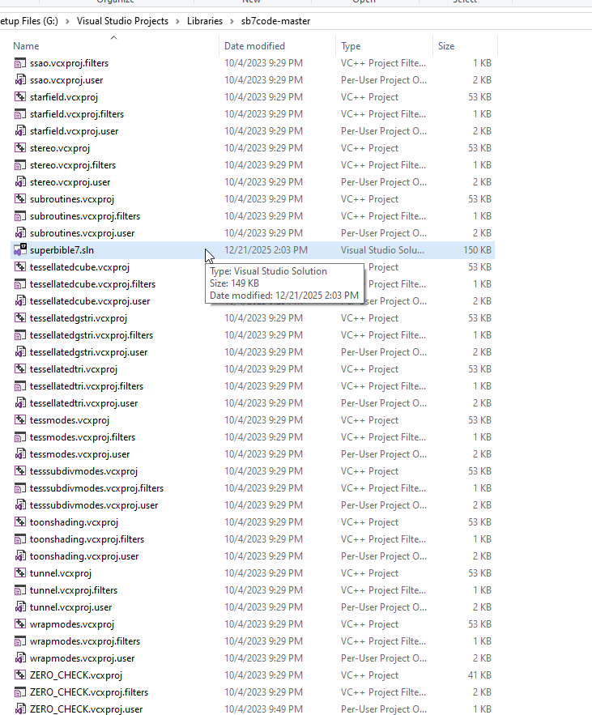
1-1-1
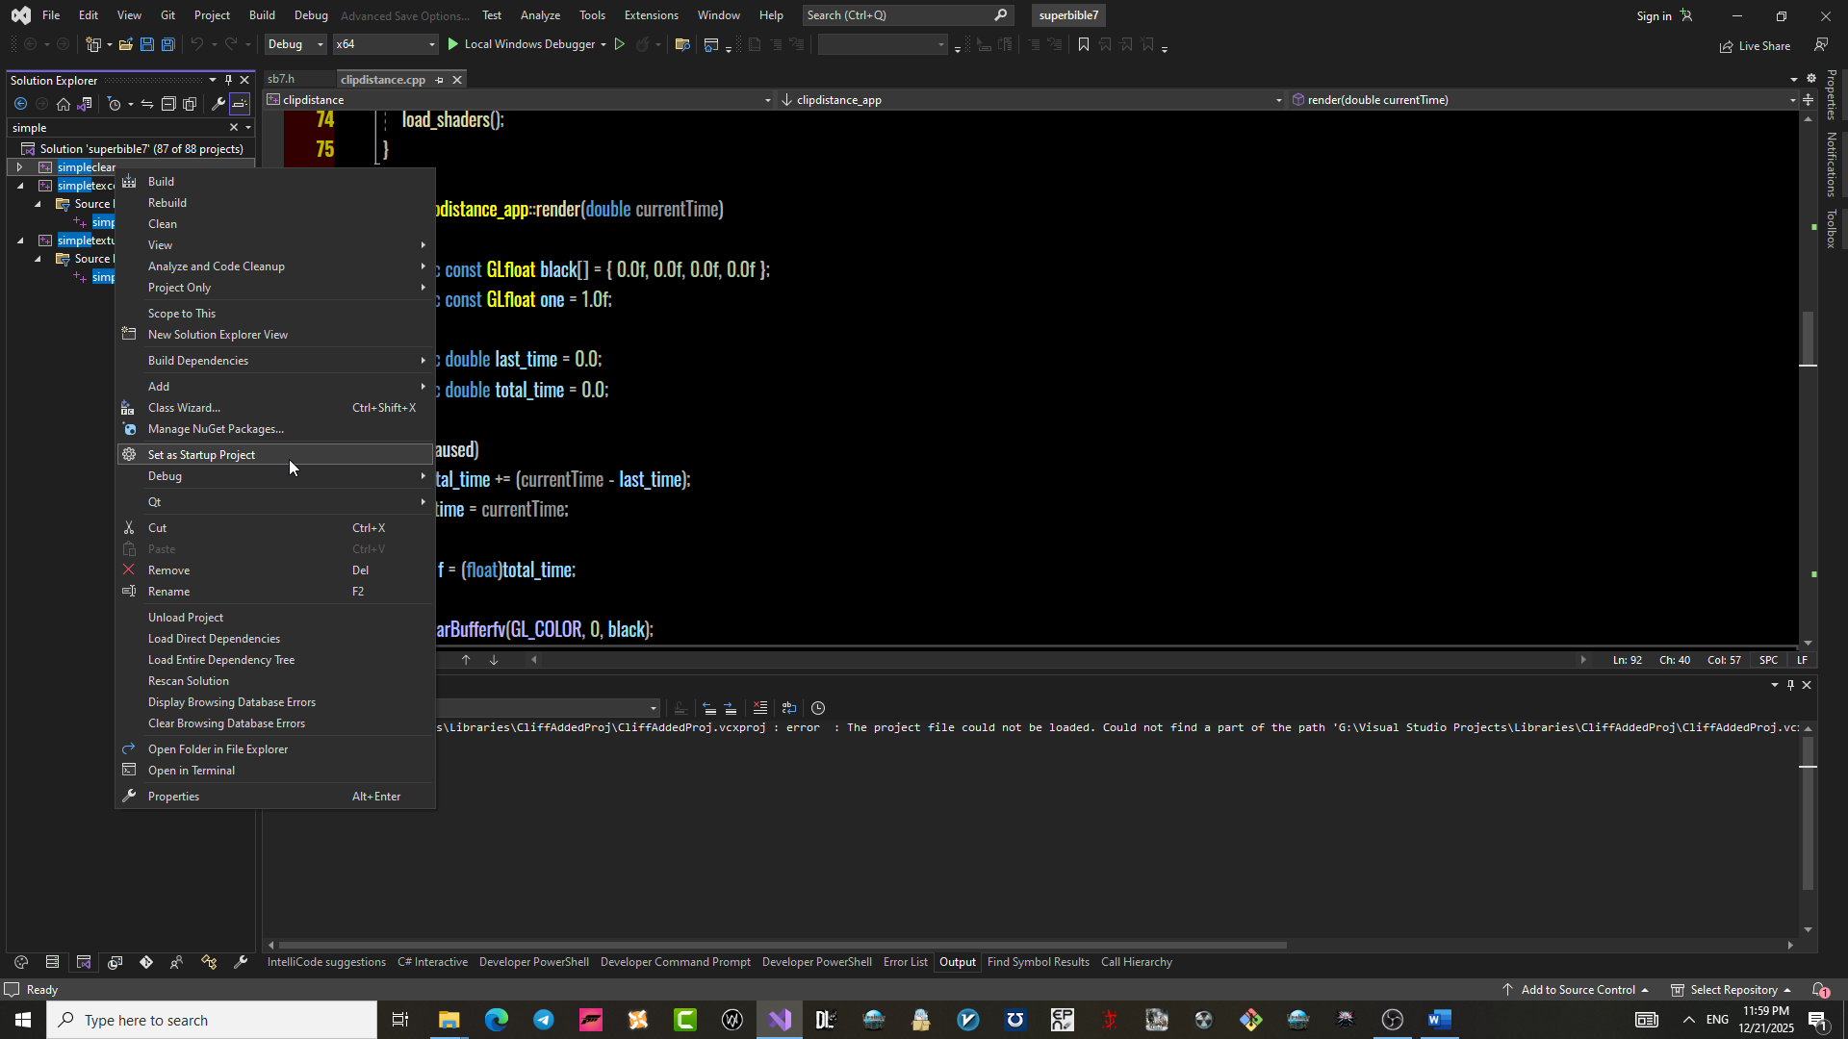
1-1-2

یافتن کتابخانه در آدرس
با فرض درست ساختن ابرپروژه و زیر پروژه های Open GL Superbible توسط CMake، کتابخانه های کوچک استاتیک sb7.lib و glfw3.lib در آدرس sb7code-master/lib قرار خواهند داشت.
sb7.lib کتابخانه حقیقتا مورد استفاده ماست که خود مبتنی به یک کتابخانه بسیار معروف و کوچک دیگر به نام glfw3.lib میباشد.GLFW کتابخانه ای چند پلتفرمی برای ساده سازی فرایند تعیین مفهوم Open GL میباشد.برای استفاده از sb7.lib ، استفاده از glfw3.lib به همراه آن الزامی است.
عادت صنعتی: در نرم افزار های اختصاصی توسعه داده شده توسط شرکت های بسیار بزرگ معمولا بجای استفاده از این کتابخانه ها مستقیما توسط API سیستم عامل اقدام به تعیین مفهوم میکنند. کاری که پیشنهاد میشود اگر به طور هدفمند و جدی دنبال برنامه نویسی در این سطح هستید یاد بگیرید. ( در نسخه های آینده این پایان نامه قطعا به API ویندوز در بخش پیوست ها خواهیم پرداخت و میبینید که چقد دانش از این سطح جالب و مورد استفاده است)
طبیعتا استفاده از کتابخانه ها برای این است که در نهایت ما بتوانیم از توابع درون کتابخانه ها در فایل های C/C++ خود استفاده کنیم اما در حالت عادی تا قبل از لینک شدن (در زمان کامپایل شدن) فایل C/C++ خبری از توابع تعریف شده در کتابخانه ها ندارند و درنتیجه تلاش برای استفاده از آنها بر طبق قوانین C/C++،ارور استفاده از توابع تعیین نشده را به ما خواهد داد، به این دلیل کتابخانه ها معمولا یک یا چندین فایل سرایند که نمونه یا اعلان توابع آنها در آن قرار دارد را در کنار خود ارائه میدهند تا کامپایلر تا زمان رسیدن به لینکر از کد ایراد نگیرد.
محل استقرار فایل های سرایند توابع کتابخانه sb7 در sb7code-master/include و محل استقرار سرایند توابع کتابخانه GLFW در sb7code-master/extern/glfw-3.0.4/include میباشد.

ساخت ، پیکر بندی و آماده سازی پروژه خودمان

ساخت ابرپروژه
ویژوال استودیو را اجرا و از منوی اجرایی گزینه Create New Project (ساخت پروژه جدید) را میزنیم و با استفاده از فیلتر ها روی گزینه های ساختار های آماده برای برنامه نویسی C++ وبرنامه نویسی Windows متمرکز شده و گزینه Empty Project را مانند شکل 3-1-1 انتخاب میکنیم.
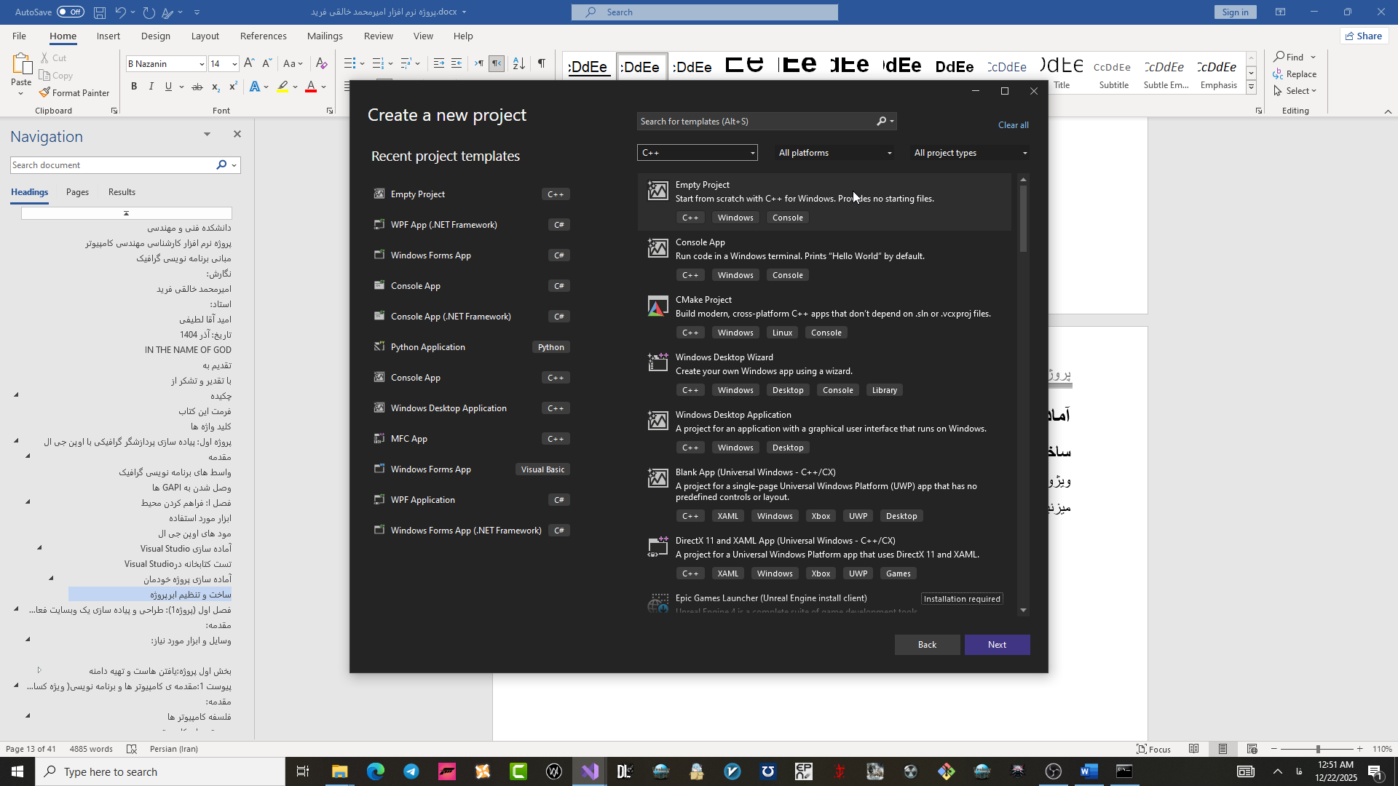
1-1-3
سپس با کلیک بر روی next به صفحه ای مانند تصویر 4-1-1 میرسیم که از ما آدرس ساخت ابرپروژه و پروژه اولیه اش، و گزینه اینکه ابرپروژه و پروژه اولیه ازیک نام استفاده کنند و فایلشان کنار هم باشد یا اینکه پروژه دریک فولدر با نام خودش در کنار فایل ابر پروژه ساخته شود را به ما میدهد.

1-1-4
با کلیک بر روی گزینه Create در آدرس داده شده فولدری با نام ابرپروژه ساخته شده و درونش فایل ابرپروژه در کنار فولدری حاوی و با نام پروژه قرار خواهد گرفت.

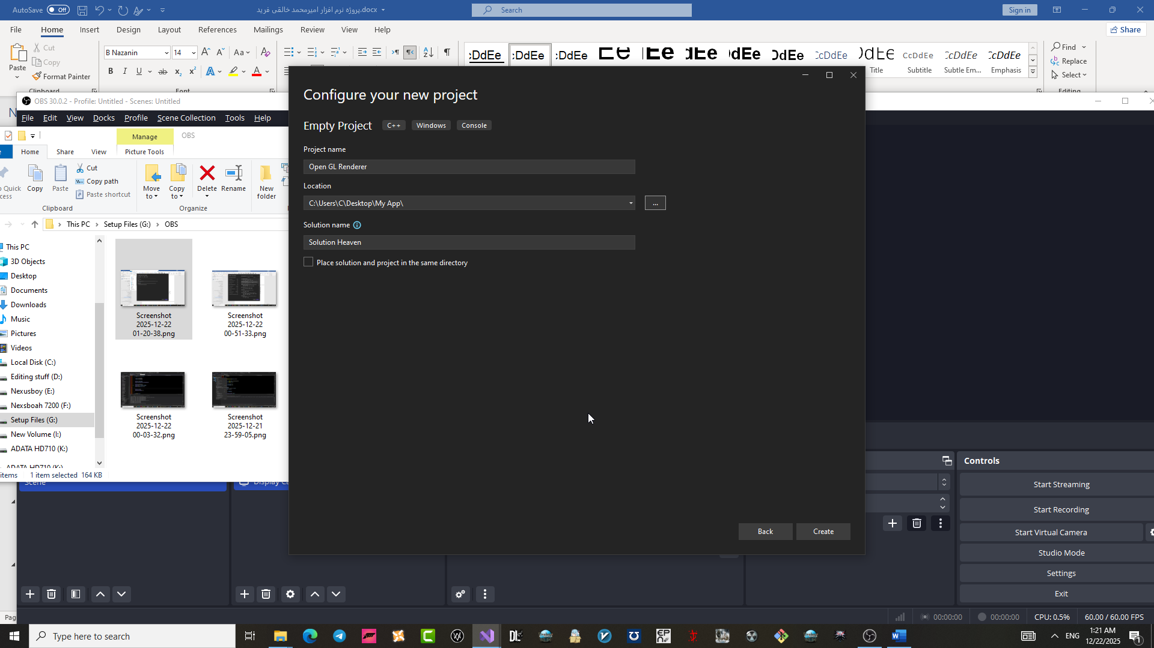
انتخاب Subsystem مناسب
قبل از هرچیز با توجه به ماهیت پنجره محور این اپلیکیشن و استفاده کتابخانه های آن از API ویندوز باید Subsystem پروژه آنرا به Windows تغییر دهیم. برای اینکار روی پروژه راست کلیک کرده، به گزینه Properties میرویم. دقت میکنیم که Configuration روی حالت All Configurations و Platform روی حالت All Platforms باشد( اگر اینطور نبود آنها را به این فرم تبدیل میکنیم)

1-1-5
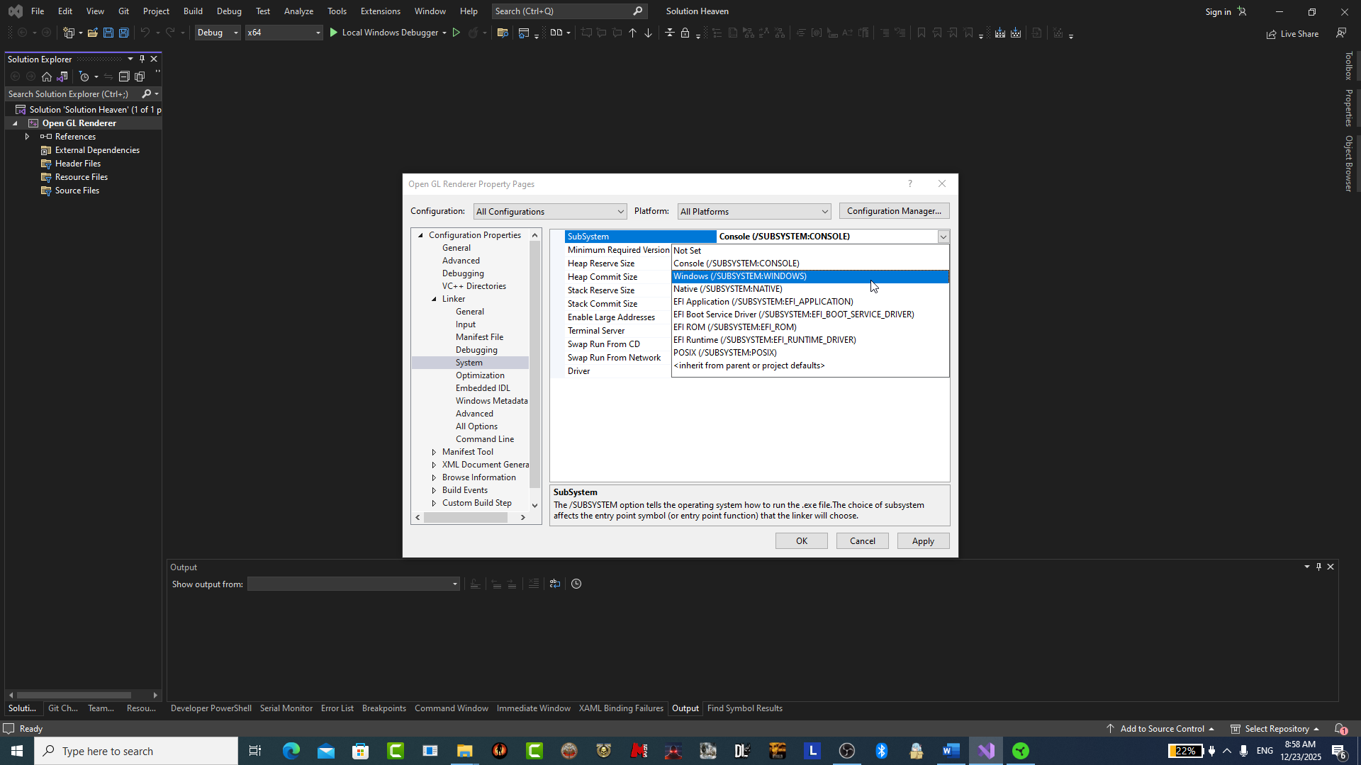
و سپس با رفتن به Configuration Properties Linker System SubSystem Windows مانند شکل 5-1-1 آنرا روی حالت Windows تنظیم میکنیم.

تعیین محل کتابخانه
برای تعیین محل کتابخانه مانند شکل 6-1-1 باید روی گزینه Additional Directories در تب Configuration Properties Linker Generalکلیک کنیم.سپس با کلیک بر روی <Edit…> پنجره ای باز میشود که به ما اجازه وارد کردن آدرس مطلق یا وابسته کتابخانه را میدهد.

1-1-6
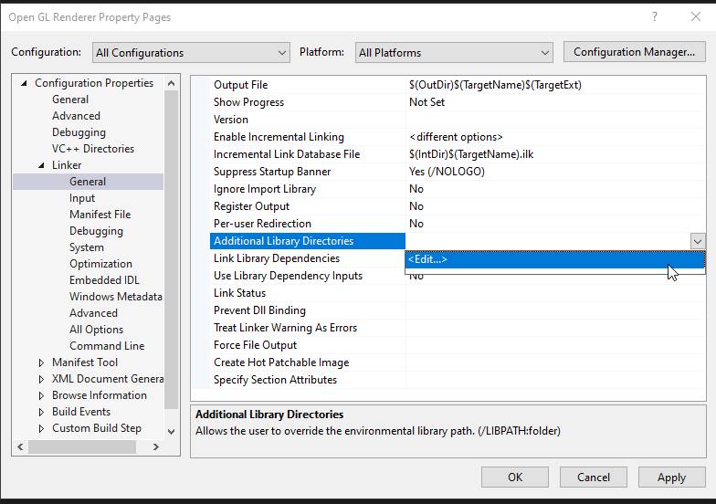
طبیعتا گزینه بهتر اینست که فولدرهای sb7code-master/lib ، sb7code-master/include و sb7code-master/extern/glfw-3.0.4 را کپی و در کنار فولدری که فایل ابرپروژه شما در آن قرار دارد بگذارید(فایل با پسوند .sln) که در اینجا فولدر Solution Heaven میباشد،بگذارید و با استفاده از دستورات ماکرو و به شکل وابسته (مانند تصویر 10-1-1) آدرس فولدر lib را به عنوان یکی از محل های گشتن پروژه برای یافتن کتابخانه هایش معرفی نمایید. اما همچنان میتوانید این کار را مانند شکل 8-1-1 با کلیک بر روی ... (پس از کلیک بر روی کادر سمت چپ) و معرفی آدرس به عنوان آدرسی مطلق نیز انجام دهید.فارغ از نوع آدرس دهی، باید ابتدا با کلیک بر روی بخش سفید کادر در قسمت بالا، فیلد خالی را مشابه تصویر 7-1-1 انتخاب کنیم.
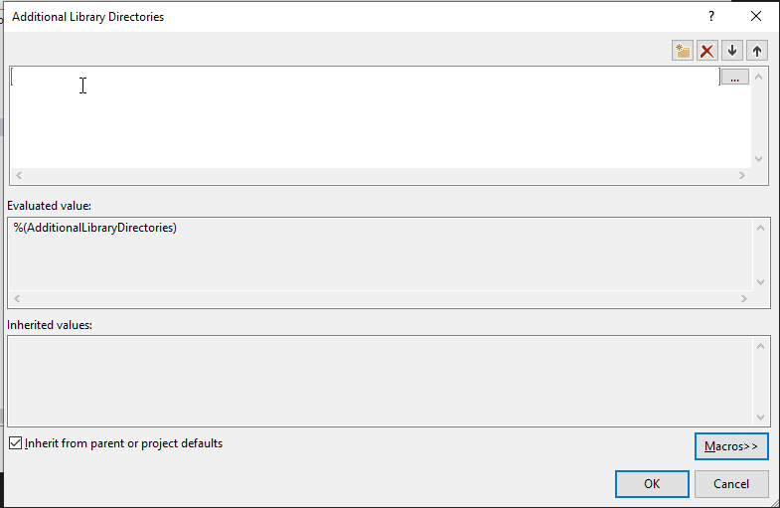
1-1-7

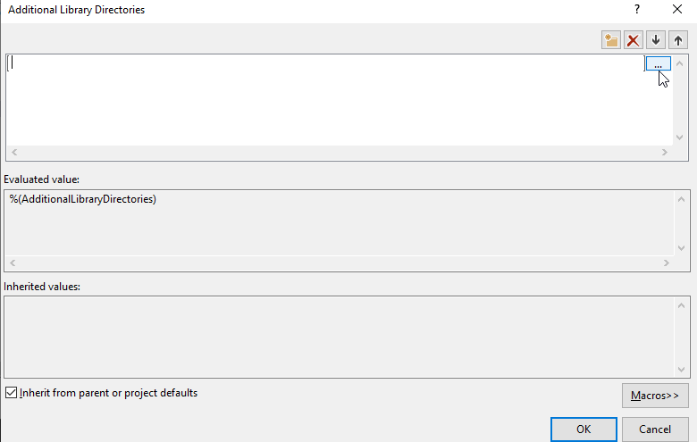
1-1-8
حال میتوانیم در همین جا با دکمه ... مسیر مطلق (فولدر که کتابخانه ها را شامل میشود) را بدهیم یا با استفاده از گزینه Macros ، دستورات وابسته را مشاهده و از آنها برای رسیدن به درون فولدر کتابخانه استفاده کنیم.
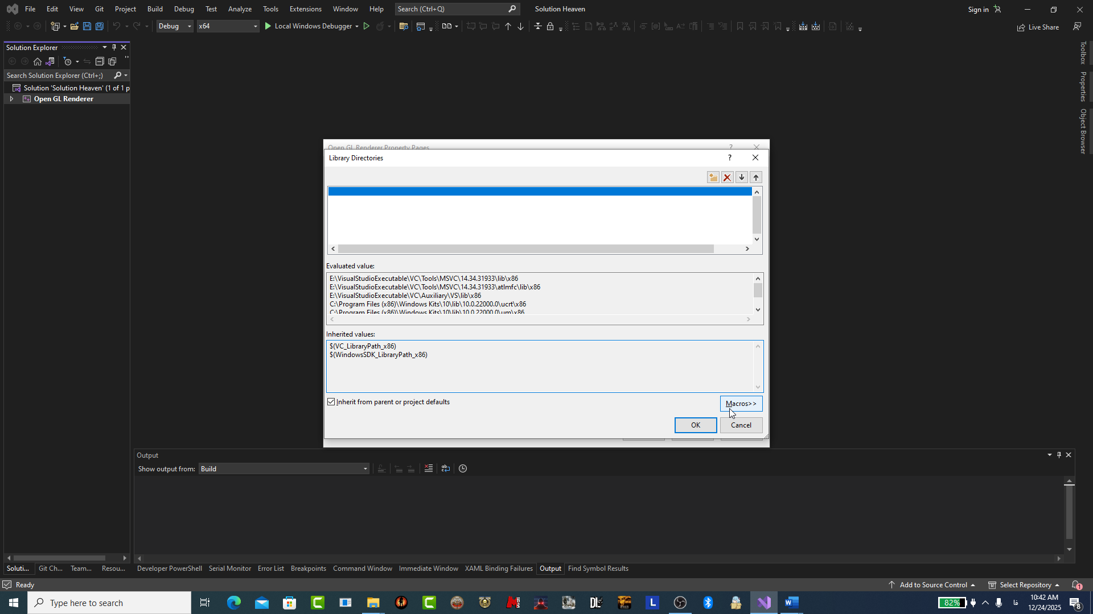
1-1-9
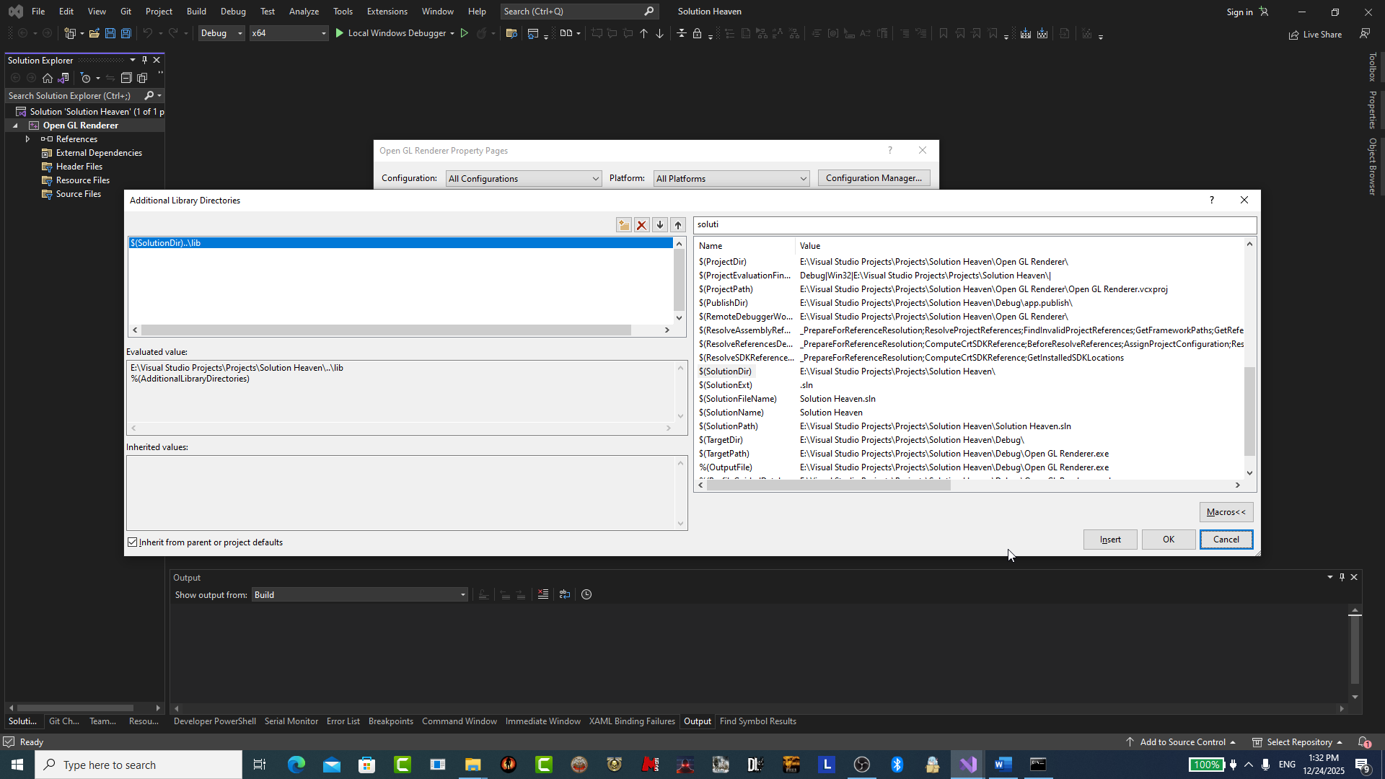
1-1-10
میتوان با دوبار کلیک بر روی نام ماکرو مورد نظر آنرا در فیلدی که بار آخر انتخاب کرده بودیم در جایی که اشاره گر قرار داشت اضافه کنیم و سپس با Enter فیلد را ثبت کنیم. برای فهمیدن اینکه آدرس داخل فیلد حاوی ماکرو به چه آدرسی تبدیل/ترجمه خواهد شد میتوانید بخش Evaluated Value را چک کنید و برای امتحان کردن و صحت سنجی،مقدار ترجمه شده ماکرو در بخش Evaluated value را کپی
و آنرا در بخش آدرس یک فایل اکسپلورر جایگزین و Enter بزنید. در صورت درست بودن باید محل استقرار فایل های کتابخانه ها نمایان شود. دکمه OK را میزنیم تا همه تغییرات اعمال شوند.

تعیین وابستگی های کتابخانه ای
جستجو برای کتابخانه در محل های تعیین شده تا زمانی که خود کتابخانه هایی که باید برایشان جستجو شود تعیین نشده اند، ممکن نمیباشد. برای تعیین آنها میبایست در مسیر
Linker Input Configuration Properties رفته و ابتدا با کلیک بر روی
Additional Dependencies مطابق بخش قبل فیلد اول را با opengl32.lib پر میکنیم(که عملا خود پیاده سازی اوپن جی ال در ویندوز میباشد)
سپس با تغییر Configuration به Debug در پنجره
Project Properties/Project Property Pages برویم و اینبار با کلیک بر روی همان Additional Dependencies با اضافه کردن دو فیلد بوسیله گزینه New Line در عکس 11-1-1
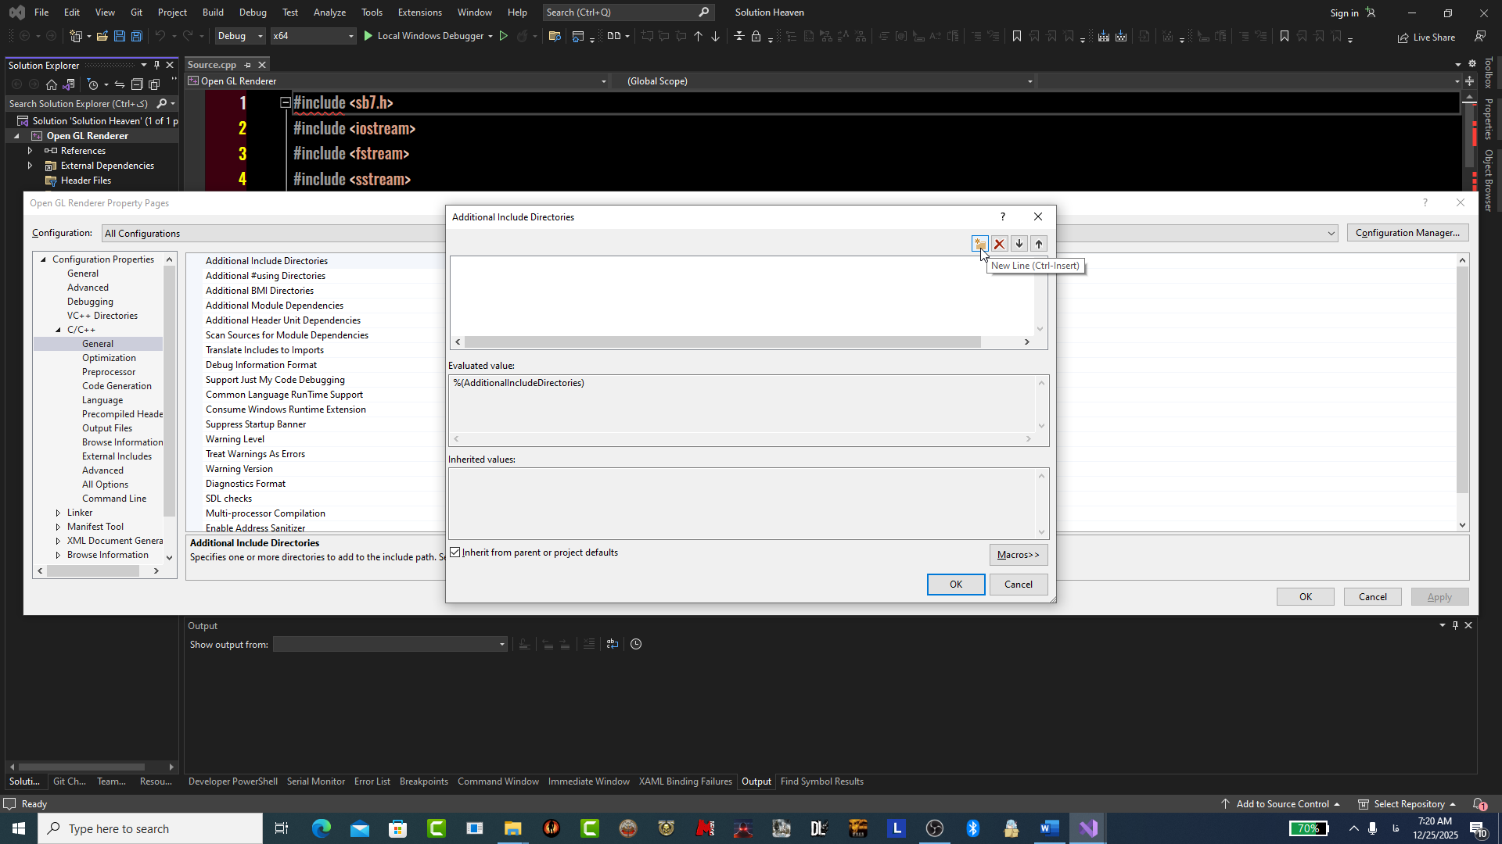
1-1-11
در فیلد ها اقدام به ثبت نام دو فایل glfw3_d.lib و sb7_d.lib مینماییم ( بله پسوند .lib در ثبت آنها میاید) سپس با زدن Apply بخش Configuration را به Release تغییر داده و اینبار در بخش Additional Dependencies دو کتابخانه دیگر را به همان ترتیب ثبت و Apply را میزنیم.

اضافه کردن یک فایل Cpp
برای دسترسی به تنظیمات مربوط به فایل های header پروژه داشتن یک فایل C++ الزامی میباشد چرا که این تنظیمات در حالت عادی نشان داده نمیشوند! برای اینکار بر روی پروژه (نه ابر پروژه!!!) راست کلیک و به AddNew Item میرویم. از بخش سمت چپ در زبانه ها به
Installed Visual C++ Code میرویم و با کلیک بر روی گزینه C++ File (.cpp) در بخش Name نام و در بخش Location به انتخاب به ترتیب نام و مسیر آنرا مشخص میکنیم و با زدن Add آنرا به پروژه خود اضافه مینماییم.

تعیین محل فایل های سرایند
در Project Property Pages با تنظیم Configuration برروی All Configurations و Platform بر روی All Platforms به Configuration Properties C/C++ General میرویم و درست مانند بالاتر اینبار با تولید چند فیلد فرایند آدرس دهی برای Additional Include Directories را انجام میدهیم. به ترتیب آدرس سرایند های glfw و سپس آدرس سرایندهای sb7 را (طوری که هر یک در فولدر /include مربوطه خود خاتمه یابند) ثبت میکنیم که در تصویر 12-1-1 روی پروژه خود این مراحل را انجام داده ام.
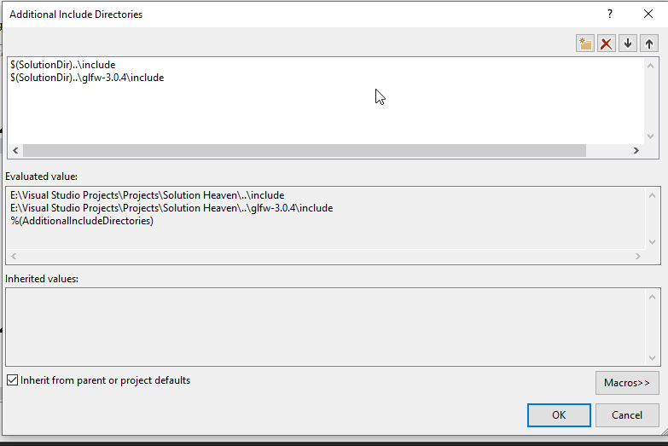
1-1-12

تعیین ثابت سیستم عامل
سرایند های کتابخانه های چند پلتفرمه اغلب برای گروهبندی، مدیریت و بهینه سازی نمونه/اعلان های توابعشان از ماکروهای شرطی وابسته به تعریف شدن ثابت های مخصوص سیستم استفاده میکنند. این ثابت های مخصوص نامی قرار دادی برای شناسایی و تعیین سیستم عامل ها در روند پیش پردازش میباشند. قبل از کامپایل شدن و در مرحله پیش پردازش، پیش پردازنده پروژه، تنظیمات و فایل هایش را بررسی میکند تا به یکی از این ثابت ها برسد و سپس بر اساس آن ثابت تصمیم میگیرد که فقط توابع کدام یک از سیستم عامل های مورد پشتبانیش را در سرایند تعریف و مورد دسترس برنامه نویس قرار دهد.در شرایط ما برای تعیین ثابت متناسب باید به
C/C++ Preprocessor Project Property Pages رفته ، روی Preprocessor Definitions کلیک میکنیم، سپس با زدن گزینه <Edit…> و اضافه کردن دو نام WIN32 و _WINDOWS و کلیک بر روی OK و کلیک دوباره بر روی Okayپروژه را برای برنامه نویسی ویندوز آماده کنیم!

فصل 2:.روند پردازش گرافیک OpenGL

روند کلی پردازش گرافیک توسط برنامه از زاویه تعاملات سیستمی

نمودار DFD : سطح 0
نمودار DFD سطح صفریا Context Diagramزیر نمای بسیار ساده و کلی خوبی از تعاملات رندرر OpenGL با توسعه دهندگان بخش های مورد استفاده اش توضیح میدهد.

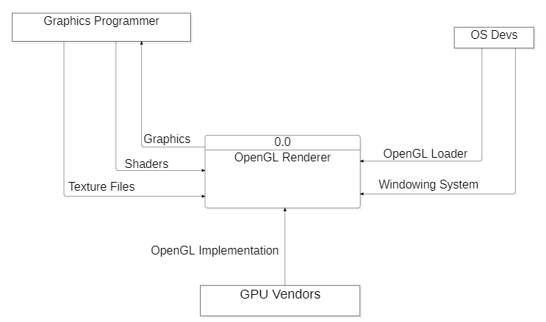
1-2-1
در اینجا OS Dev ، Graphics Programmer ، GPU Vendors همگی موجودیت های خارجی هستند که هرکدام بخشی فرایند های لازم برای فعالیت Renderer را تامین میکنند. این روند توسط برنامه نویس گرافیک در قالب فایل های shader که در زبان GLSL (زبانی بسیار مشابه زبان C ) نوشته شده اند،توسط توسعه دهنده سیستم عامل در قالب فراهم سازی سیستم پنجره و یک loader که پل بین OpenGL و درایور گرافیک میباشد و در نهایت توسط سازنده کارت گرافیک در قالب درایور های آن برای کارت گرافیک پیاده سازی میشود.خروجی این برنامه به برنامه نویس گرافیک باز میگردد.

نمودار DFD : سطح 1

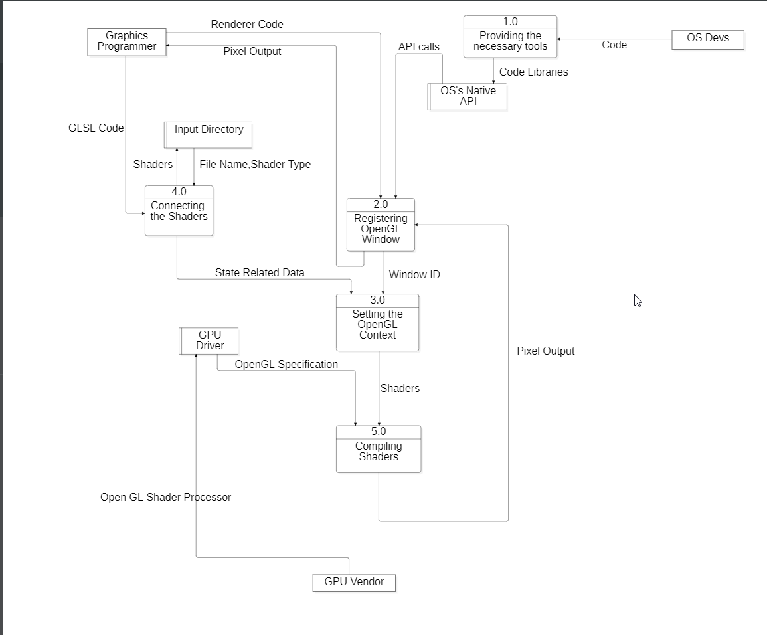
1-2-2
این نمودار صرفا با جزئیات متوسطی از چیز هایی است که دربخش مقدمه توضیحات کافی و کامل را درمورد آنرا دادیم. پنجره نمایش گرافیک توسط تعاملات با ای پی آی سیستم عامل مورد نظر که کد آن توسط توسعه دهندگانش در قالب کتابخانه ها مورد استفاده برنامه نویسان دیگر میشود، ساخته میشود. کد های Shader همراه کدهای تعیین حالت ( چرا که پنجرهOpenGL عملا یک ماشین حالت است) در حین تعیین مفهوم آن به آن داده شده و سپس با استفاده از درایور های جی پی یو برای آن کامپایل میشوند و در پنجره OpenGL به برنامه نویس باز میگردد.

نمودار DFD : سطح 2
این نمودار جزئیات کوچک تر تعامل زیر سیستم ها در روند کلی را در قالب اجزای دقیق استفاده شده سیستم عامل به ما نشان میدهد.
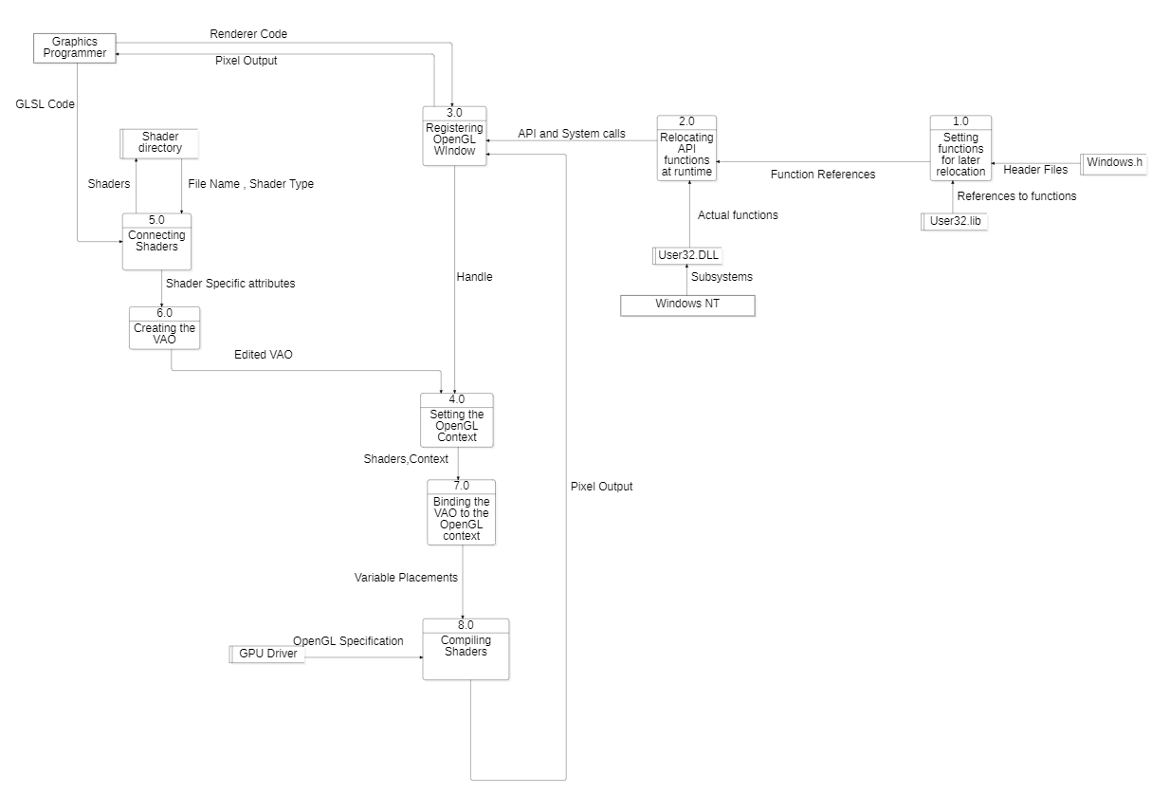
1-2-3

در این نمودار شاهد اضافه شدن مراحل ساخت و اتصال VAO ها به مفهوم OpenGL هستیم (که برای ذخیره اطلاعاتی درمورد اجرای درست شیدر ها به آنها نیاز داریم) وهمچنین جزئیاتی از ارکان مورد استفاده درWindows API میباشیم.فرایند چگونگی فعالیت کتابخانه های ایستا و کتابخانه های پویا در پیوست 1 و شیوه برنامه نویسی API ویندوز در آینده در کتاب برنامه نویسی کامپیوتر:مبانی، مفاهیم و ابزارهای مورد استفاده به نوشته خودم در مخزن همین پایان نامه پوشش داده خواهد شد.

روند ترتیبی محاسبات پردازش گرافیک توسط استاندارد OpenGL
پردازشی که در نمودار DFD سطح 2 نهایتا تحت عنوان Compiling Shaders خلاصه شد خود حقیقتا خلاصه ای بسیار کوچک برای روندی که تحت عنوان Pipeline یا لوله کشی پردازش گرافیک خود OpenGL است،میباشد که در شکل 3-2-1 آنرا در قالب یک نمودار توالی نمایش داده ایم.
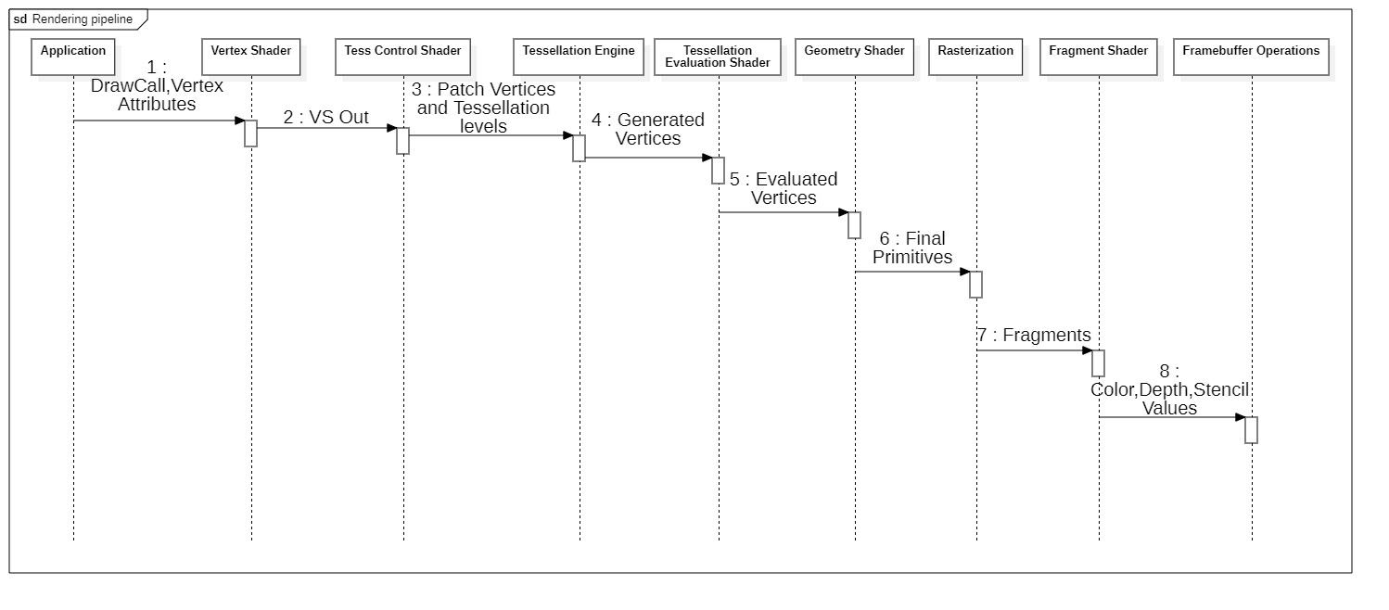
1-2-3

در نمودار بالا 9 خط عمر رامشاهده میکنیم که هر یک از آنها یکی از اجزای شرکت کننده در لوله کشی OpenGL میباشند (وجود برخی از آنها برای خروجی گرفتن الزامی و برخی دیگر اختیاری است) :
- برنامه / Application : برنامه سی پلاس پلاس میباشد که پس از اتصال VAO با فراخوانی یک تابع رسم ورودی هایی را به مرحله بعد ارسال مینماید.

- شیدر راس/Vertex Shader : این شیدر مسئولیت انجام تعریف مختصات نقاط ابتدایی و تعریف متغیر های ورودی که قرار است به شیدر های بعدی منتقل شوند را دارد ( در صفحات بعد کامل توضیح داده میشود).به دلایل مشخص یک شیدر الزامی میباشد.

- شیدر کنترل تسلیشن / Tessellation Control Shader : این شیدر با گرفتن نقاط اصلی شیدر راس به صورت گروه هایی چند تایی ( به تعداد دلخواه) به ازای هر یک از این گروه ها به تعداد دلخواه تعیین شده دیگری نقاط خروجی میدهد. اختیاری است، اگر تعریف نشود شکل را به تعداد رئوس پایه نمایش میدهد.

- موتور تسلیشن / Tessellation Engine : این موتور صرفا وظیفه انجام بخش تبدیل شکل به مدل نهاییش بعد از شیدر کنترل تسلیشن را دارد. به عنوان یه جزء همیشه وجود دارد.

- شیدر ارزیابی تسلیشن / Tessellation Evaluation Shader : این شیدر به ازای هر یک از نقاط تولیدی توسط موتور تسلیشن اجرا میشود، به همین خاطر باید حواسمان به پیچیدگی این شیدر و دفعات تکرار آن باشد. اختیاری است و با تعریف نشدنش اتفاق اضافه ای نمیوفتد.

- شیدر هندسه / Geometry Shader : به ما اجازه حذف و اضافه دستی عناصر ابتدایی ( مانند خط و نقطه) را میدهد. در واقع مانند TCS بوده اما اینبار بجای اینکه تغییر توسط موتور تسلیشن انجام شود، حذف و اضافه به صورت مستقیم و دستی توسط ما انجام میشود. اختیاری است و با تعریف نشدنش همه نقاط گرفته شده از بخش های قبل بصورت خودکار از آن خارج میشوند.

- شطرنجی سازی/ Rasterization : این عملیات همانطور که از نامش پیداست با فرایند "شطرنجی سازی" عناصر ابتدایی آنهارا درون قطعه هایی در نظیر میگیرد که بعدا به عنوان پیکسل پیاده سازی میشوند.

- شیدر قطعه / Fragment Shader : شیدر قطعه خصوصیات مربوط به قطعه از جمله رنگ آن را کنترل میکند.

- عملیات بافر فریم / Framebuffer Operations : خروجی بخش های قبل به این بخش منتقل میشود و داخل پنجره نمایش داده میشود.
در حال حاضر و در این نسخه از پایان نامه، در این پروژه هدف این است که برنامه ای با فضای آدرسی 64 بیتی برای ویندوز بنویسیم که در حین اجرا فایل های شیدر موجود در یک مسیر داده شده را خوانده و آنها را پردازش کند. سپس به زبان شیدر GLSL سری مندلربو را در قالب شیدر در آن پیاده سازی میکنیم.

نمودار Activity Diagram پیاده سازی

.

فصل 3: پیاده سازی برنامه

اضافه کردن header ها

فصل اول (پروژه1): طراحی و پیاده سازی یک وبسایت فعال در اینترنت برای پروژه هایمان

مقدمه:

یک وبسایت مجموعه ای از اسناد خصوصیت دهی داده شده در سطح اینترنت است که در پاسخ به درخواست هایی باید رفتار هایی مطابق با هدف و اولویت هایش ارائه دهد و این یعنی یک سایت به غیر ازاطلاعات و خصوصیات و ظاهر اسنادش برای قرار گیری در بستر اینترنت طبعا نیازمند محلی برای استقرار،ثبت اطلاعات وبرنامه دهی برای پاسخگویی به درخواست ها و حالات معمول وغیر معمول میباشد.که در بخش های بعد شیوه انجام تمامی این فرایند ها به ترتیب و به شکل ساده و قابل فهم با تعدادی ترفند معروف با دید پروژه محور و با بی نیازی به دانش پیشین برای افرادی که این پایان نامه را میخوانند شرح داده خواهد شد.

وسایل و ابزار مورد نیاز:

- یک کامپیوتر با قابلیت اجرای وی اس کد
- اتصال به اینترنت آزاد و بین المللی
- نرم افزار VSCode

بخش اول پروژه:یافتن هاست و تهیه دامنه

مقدمه:

هر وبسایت برای استفرار در بستر اینترنت حداقل نیازمند یک سرور یا بخشی از آن میباشد که به آن میزبان یا Host گفته میشود و یک دامنه که نام آن وبسایت در بستر اینترنت میباشد نیازمند است. پسوند هر دامنه با توجه به نوع دامنه خریداری شده و ارائه دهنده هاست و شرایط آن متفاوت است.

وبسایت های ارائه دهنده هاست و دامنه معتبر:
وبسایت ایران سرور و پروفری هاست از وبسایت های معتبر ارائه دهنده هاست هستند.بسته به نیاز و میزان ترافیک یکی از انواع هاست های اختصاصی( کاملا سرور در اختیار فرد قرار میگیرد اما قیمت آن بمراتب گرانتر است) یا اشتراکی (به صرفه تر و مناسب تر برای زمانی که کسب و کار کوچک و ترافیک کم است) مورد استفاده قرار میگیرد. با توجه به سهولت و رایگان بودن هاست های پروفری هاست ما از هاست اشتراکی پروفری هاست استفاده کرده ایم.

فرایند تصویری ثبت نام در ProfreeHost:
*با عکس بذار*

هاست، تولید دامنه،نوشتن وبسایت،ثبت اطلاعات و پاسخگویی به درخواست ها

پیوست 1:مقدمه ی کامپیوتر ها و برنامه نویسی( ویژه کسانی که نمیدانند از کجا شروع کنند)

مقدمه:

با توجه به اینکه مفهوم و اساس برنامه نویسی به کار گیری قابلیت های سخت افزار و زیرساخت های اغلب الکترونیکی برای دیکته کردن عملیاتی هدفمند میباشد،بهترین راه تفهیم اصول،اصطلاحات و ساختار های اساسی مورد استفاده در سیستم های کامپیوتری برای برنامه نویسان کامپیوتر، پرداختن به مبانی آن در قالب روایتی بسیار خلاصه و چکیده از تاریخچه ی کامپیوتر ها است که در ادامه به ترتیب و در تیتر های مختلف انجام میشود، توصیه میشود اگر آشنایی حدودی با مفاهیم دارید از پیاده سازی سخت افزاری شروع به خواندن کنید.

فلسفه کامپیوتر ها

سیستم های کامپیوتری

تلاش بشر برای صرفه جویی در زمان و ساده سازی فعالیت ها و فرایند های روزانه که از مهم ترین دلایل پیشرفت و تکامل ما بوده است منطقا ما را به سمت اتوماتیک سازی و درنیتجه آن پی بردن به اهمیت و صرفه جویی در وقت با تعریف توابع و در نهایت ساخت انتزاع هایی برای سهولت این فعالیت ها سوق داد که منجر به تحقق پیوستن مدنیت و پیشرفت ما شد. فهمیدن اهمیت مدیریت و نظم باعث پیدایش مفهوم سیستم و پی بردن به محدودیت های محاسباتی بشر منجر به پیدایش سیستم های کامپیوتری شد، که در نهایت هدف از این نوع سیستم ها درست مانند همه سیستم های دیگر، بکار گیری مجموعه ای از ارگان های اختصاصی کوچک تر برای انجام محاسبات بلند به صورت هدفمند با در نظر گرفتن و دیکته کردن شرایط بوده است، با این تفاوت که در سیستم های کامپیوتری قرار است انجام حداقل بخشی از این محاسبات به جای افراد توسط عناصر انتزاعی که به نام حسابگر ها یا کامپیوتر ها انجام شوند تا فرایند محاسبات بیشتر از اختلالات مرتبط به ضعف های احساسی،بدنی و مهم تر از همه ضعف های سرعتی انسان در امان باشند. کمک کامپیوتر ها به ما با پردازش داده ها و با استفاده از ورودی ها، خروجی ها ، حافظه ها، واحد های کنترل و منطق صورت میگیرد.

اهمیت شرط ، گزاره و منطق دودویی در کامپیوتر ها

طبیعتا تولید یک دستگاه کامپیوتر یا حسابگر بدون دانستن روش های بهینه و تجربه در کامپیوتینگ یا حساب کردن ممکن نخواهد بود؛ همانطور که دانستن همین روش های بهینه در حساب کردن،بدون فهم اصول ریاضی،ودانستن اصول ریاضی نیز بدون فهم اصول منطق غیر ممکن خواهد بود! با استناد به اهمیت شرایط در محاسبه و سیستم ها که بالاتر از آن گفتیم درست مانند دنیای واقعی برای ارائه ی تعریف خیلی خوب از شرایط نیازمند یک گزاره کاملا درست و اغلب بلند هستیم. این گزاره کاملا درست خود از ترکیب گزاره های بسیار کوچک کاملا درست بدست میاید که خود آنها با استفاده از شروط مبتنی بر منطق صحت و سنجش صحت دودویی مورد استنتاج قرار گرفته اند.منطق و صحت سنجی دودویی یعنی هر گذاره در نهایت زمانی که به اندازه کافی موشکافانه تجزیه شود فقط دو حالت میتواند باشد یا کاملا درست است یا نیست(غلط است).لازم به ذکر است که صرف ندانستن دانش کافی برای تایید درستی یا غلطی یک گزاره،این اصل که بالاخره در آخر یا کاملا درست است یا غلط را منکر نمیشود.در اینکه قطعا میتوان حالات خاص تر و بیشتری از دو حالت کاملا درست یا نادرست برای گزاره ها در نظر گرفت شکی نیست اما چون چنین حالات میانی حتی در تئوری نیازمند تعریف های جدیدی خواهند بود و منجر به ابهامات حتی بیشتر میشوند ما گزاره ها را همواره در یکی از دو حالت کاملا درست یا نادرست محدود میکنیم، و فقط آنها را در یکی از این دو گروه قرار میدهیم.

سطح 0 سخت افزار کامپیوتر ها(ترانزیستور ها،مبناهای عددی ،تراشه ها و مجموعه دستورالعمل ها)

ترانزیستورها
با اختراع ترانزیستور ها که قطعات بسیار کوچک (به خصوص در مقایسه با لامپ های خلا که جایگزینشان شدند) هستند و با بهره گیری از مواد نیمه حادی(نیمه رسانا) میتوانند به گونه ای تغییرپذیر در لحظه،هم مانند مقاومت و هم مانند تقویت کننده جریان عمل کنند، از این قابلیت آنها برای پیاده سازی کلید های وابسته به ولتاژ و به نوعی پیاده سازی مفهوم شرط بصورت الکتریکی استفاده شد.از آنجا که همانطور که در بالاتر گفتیم آسان ترین راه رسیدن به گزاره های کاملا درست ساده کردن و تفکیک آنها با استفاده از شرط های دودویی میباشد؛ در ترانزیستور ها نیز زمانی که ولتاژ اصطلاحا به حالت اشباع میرسد و ترانزیستور کاملا رسانا شده را به عنوان حالت فعال و زمانی که جریان را میبندد به عنوان خاموش-صفر در نظر میگیرند ( دوباره لازم به ذکر است که امکان تعریف حالت های بیشتر میانی که بین حالت اشبائ و حالت خاموش باشند طبعا وجود دارند اما علاوه بر دلایل منطقی ذکر شده در بخش قبل به دلیل سخت تر شدن پیاده سازی آنها و تعریف آنها بر اساس محدوده های ولتاژی بین حالت اشباء و خاموش و امکان اشتباهات بیشتر در صورت خرابی ترانزیستور یا کم و زیاد شدن ولتاژ تصمیم بر بسنده کردن به همین دو حالت گرفته شد).

بیت
به دلیل پیروی از منطق صحت سنجی دودویی(که خود مبتنی بر اصل منطق وجودی دودویی میباشد) که در آن نهایتا دو حالت برای هر گزاره ابتدایی ممکن بود تصمیم به استفاده از یک مبنای عددی جدید که هر رقم آن صرفا دو حالت را پوشش میداد گرفته شد. از آنجا که عدد صفر و یک در ریاضی نیز برای اصلا تفهیم خاصیت بودن و نبودن تعریف شدند.این دو عدد را به عنوان اعضای این مبنا که به آن مبنای دودویی یا باینری میگویند در نظر میگیریم. به هر رقم این مبنا(که میتواند صفر یا یک باشد) بیت میگویند که مخفف باینری دیجیت یا رقم دودویی است.

مبناهای عددی دیگر
با توجه به اینکه هر رقم مبنای دودویی فقط دو حالت صفر و یک را میتوانست پوشش دهد، تمامی حالات ممکن برای تعداد زیاد ترانزیستور های مدارات با اعداد دو دویی نیازمند همان تعداد ارقام دو دویی بود که این مسئله منجر به استفاده از مبنا های عددی بزرگتر نظیر مبنای هشت تایی یا اوکتال و شانزده تایی یا هگزادسیمال، در کنار مبنای ده دهی یا دسیمال که به طور روزمره از آن استفاده میکنیم، برای درنظر گرفتن حالت های مجموعه هایی از این ترانزیستور ها شد. که در درس مدارهای منطقی به دقت به آن پرداخت میشود.

گیت های منطقی
با بکار گیری ترانزیستور ها پیاده سازی عملگر های منطقی که فرایند های پرکاربرد منطقی مانند مقایسه را برای ورودی(ها) انجام و در غالب خروجی(ها) به ما میدادند ممکن گشت، به این عملگر ها گیت های منطقی گفته میشود. که در درس های معماری کامپیوتر و مدارهای منطقی به دقت به آنها پرداخته میشود.

تراشه ها
با پیشرفت حوزه های مهندسی،الکترونیک،بالا رفتن دقت ماشین آلات صنعتی قطعات کوچک متشکل از ترانزیستور ها و مواد نیمه رسانا که برای انجام اعمال و پیاده سازی روابط و گیت( دروازه) های منطقی کارآمد بودند، محبوب شدند که به آنها تراشه یا IC گفته میشود (مخفف Integrated Circuit ).

پردازنده ها
تکامل IC ها در زمینه نیاز های بشر منجر به طراحی و تولید IC های اختصاصی تر و بسیار پیشرفته که صرفا برای انجام بسیار سریع محاسبات معماری شده بودند، شد که به آنها ریزپردازنده میگویند. یک ریزپردازنده خود معمولا یک IC یا تعداد بسیار کمی IC اصلی در کنار هم است که خود از مجموعه ای از IC های فوق العاده کوچک تشکیل شده.

ریز کنترلر ها
گذر زمان در حوزه ریز پردازنده منجر به پیدایش تراشه هایی شد که بمنظور سهولت همه ی بخش های اساسی مورد نیاز برای برنامه دهی مانند فلش و حافظه اصلی به طور پیش فرض در خود آنها تعبیه شده است، به چنین تراشه هایی ریز کنترلر میگویند.

معماری مجموعه دستور العمل ISA ها و انتزاع
تفاوت های زیاد در معماری های متفاوت ریز پردازنده ها بسته به مدل و شرکت سازنده، در مواجه با ورودی های عددی گوناگون ( که به شکل فیزیکی با ترانزیستور ها و گیت های منطقی در آنها پیاده سازی شده بودند)، منجر به اهمیت یافتن بیشتر مفهوم انتزاع و شکل گیری یکی از اولین و ابتدایی ترین و جدی ترین درجات آن گشت. در تعریف انتزاع به معنی نوعی استاندارد میباشد که فرایند های مورد پشتیبانی آن استاندارد و نام یا کد آنها را به صورت لیست شده مطرح نموده و سپس توسط برنامه نویسان/سازندگان یک سخت افزار یا نرم افزار در قالب لایه ای میانی برروی آن سخت افزار یا نرم افزار به خصوص پیاده سازی شده است، تا امکانات و فرایند های تعیین شده اش را بدون نیازمند کردن کاربر نهایی به دانستن جزئیات کوچک تر اختصاصی، در اختیار قرار دهد.این که چه مقادیر ورودی(کد عمل Operation Code) هایی در چه معماری هایی منجر به انجام چه عملیاتی در ریز پردازنده میشدند در هر معماری متفاوت و منجر به پیدایش مجموعه دستور العمل های گوناگون گشت که کدهای عملیاتی یک ریزپردازنده یا( در بیشتر مواقع) گروهی از پردازنده ها را شرح میدادند. از معروف ترین این مجموعه دستور العمل ها میتوان به x86 ( که نوعی معماریCISC برای دستورات پیچیده تر با محوریت قدرت محاسباتی با استفاده زیاد در پردازنده کامپیوتر های شخصی میباشد)، ARM ( که نوعی معماری RISC با دستورات ساده تر برای مصرف انرژی بهینه تر و با استفاده زیاد در پردازنده تلفن های همراه میباشد) و AVR ( که برای نوشتن و اجرای دستورات ساده تر معماری RISC در میکروکنترلر ها استفاده میشود) اشاره کرد. ISA را میتوان یکی از یا (از نظر من) پایین ترین و ابتدایی ترین سطوح مهم انتزاع در سیستم ها در نظر گرفت.

زبان های توصیف سخت افزار
با تولید ریز پردازنده های قوی برای توصیف ساز و کار جزئی آنها استانداردهای زبانی یا زبان های توصیفی مانند Verilog HDL,System Verilog و VHDL بوجود آمدند که از آنها برای پیاده سازی مفهومی،منطقی و پرداختن به جزئییات سیستمی بیشتر سخت افزار ها استفاده میشد.

سطح 1: سیستم عامل ها

سیستم عامل ها
با گذر زمان، پیچیده تر شدن و افزایش تعداد قطعات سخت افزار ها، مدیریت سازگاری قطعات تبدیل به تمرکز اصلی مهندسان شد. چراکه مهندسان به دلایلی چون شرایط، کاهش هزینه ها و بازده بیشتر خود را دائما در استفاده از قطعات ساخت شرکت های گوناگون در سخت افزارهای خود میافتند.نیاز شرکت ها و مهندسان برای سهولت فرایند هم سو سازی و مدیریت هماهنگ این قطعات نهایتا منجر به توافق شرکت های اصلی تولید کننده با هم برای پیروی از برخی استانداردهای اساسی در حین ساخت به منظور سهولت این مدیریت و هماهنگی ها گشت.در نتیجه پشتیبانی سخت افزار های بیشتر از این استانداردها، ارائه ی نرم افزاری هایی که توانایی فعالیت و همسو سازی گستره ای از این قطعات را داشتند ممکن و ممکن تر شد که در نهایت منجر به پیدایش اولین سیستم عامل ها گردید.
سیستم عامل در کامیپوتر برنامه ای است که با بررسی سیستماتیک قطعات موجود در سخت افزار موجبات و هماهنگی استفاده از آن قطعات را مدیریت و فراهم میسازد. سیستم عامل را میتوان یکی یا( از نظر من) مهم ترینِ ابتدایی ترین انتزاع (های) نرم افزاری در یک کامپیوتر مطرح کرد.
سیستم عامل ها با یافتن یک روال کلی برای مدیریت اجزای یک کامپیوتر کد های اختصاصی قطعات را در قالب درایور ها که توسط برنامه نویسان شرکت آن قطعه خاص نوشته شده اند بکار گرفته و با استفاده از زیر سیستم ها ، تماس های سیستمی یا سیستم کال ها و ایجاد وقفه هایشان ورودی و خروجی آنها را مدیریت میکنند.

واسط های برنامه نویسی یا API های سیستم عاملی
سیستم عامل ها با یافتن یک روال کلی برای مدیریت اجزای یک کامپیوتر کد های اختصاصی قطعات را در قالب درایور ها که توسط برنامه نویسان شرکت آن قطعه خاص نوشته شده اند بکار گرفته و با استفاده از زیر سیستم ها ، تماس های سیستمی و ایجاد وقفه هایشان ورودی و خروجی آنها را مدیریت میکنند.

اینجا منظور از سطح صرفا انتزاع های بدردبخوره پس ینی هر چی که مستقیما از سیستم عامل استفاده نمیکنه تو گروه بعد میوفته.

اصل وجودی

پیوست 4: مرور و آموزش کامل مفاهیم C و C+:+

مقدمه:
سختی و مشقت پیاده سازی و حقیقتا بازنویسی یک برنامه واحد برای هر پردازنده با معماری منحصر به فرد و زبان اسمبلی منحصر به فردش! باعث تولد یک زبان یا بهتر است بگوییم استاندارد(های) زبان C شد تا برنامه نویسان بتوانند با نوشتن برنامه در یکی از این استانداردها به یکباره آنرا برای همه ی پردازنده هایی که برایش سازگار شده بودند راحت کنند. برای سازگار سازی پردازنده ها با این زبان برنامه نویسان تخصصی هر پردازنده با نوشتن یک مترجم زبان سی برای پردازنده منحصر به فردشان، فرایند انتقال پذیری یک برنامه نوشته شده در این زبان را محیا ساختند. به دلیل سادگی و در عین حال کارآمدی و بهینگی C صرفه جویی زیادی در زمان و هزینه میشد اما با وجود سادگی C تعریف نشدن یک سری فرایند برای چک کردن کد کاربر و گرفتن برخی بی دقتی های خطرناک که به آن خواهیم پرداخت در استانداردهای این زبان،موجب دامنه اختیار و اعتماد بیشتر اغلب نرم افزار های مترجم آن به کدنویسان و امکان خطای بیشتر برای برنامه نویسان کم تجربه که دقت زیادی نداشتند شده بود.طولی نکشید که شرکت های بزرگ مصرف کننده قطعات دیجیتال که اغلب با چندین برند متفاوت قرارداد داشتند به منظور آسان سازی تعامل این قطعات با هم با کمک افراد متخصص به تعریف و پیاده سازی استانداردها، کتابخانه های کد برای انجام عملیاتی نظیر کنترل ورودی و خروجی ها و سیستم عامل هایی نوشته شده به زبان C به منظور سهولت استفاده برنامه نویسان فاقد دانش تخخصی از قابلیت های این قطعات، پرداختند.مطابق با نسخه و مدل استاندارد زبان C کتابخانه استاندارد این زبان موظف به فراهم کردن کد هایی برای ارتباط و پیاده سازی مباحث اساسی همچون گرفتن زمان سیستم، دسترسی به ترمینال و بررسی ورودی و خروجی ها میباشد، که در قالب فایل های سرایند در کنار برنامه
با وسیعتر شدن رشته کامپیوتر و حجم کد ها و افزایش شدید قدرت سخت افزاری،دغدغه های زمانی و سازگاری بهتر برنامه نویسان را مجاب کرد تا بجای سعی در نوشتن همه جزئیات و فرایندهای مورد نیازشان به استفاده از کتابخانه هایی از کد های جزئی که توسط دیگران و به منظور انجام آن فرایند های اساسی نوشته شده بودند بسنده کنند یا اصطلاحا از انتزاع های آماده استفاده کنند.زبان C++ برای گروه بندی و مدیریت و استفاده آسانتر از کد های از قبل نوشته شده اقدام به افزودن قابلیت شی گرایی و بازنویسی کتابخانه استاندارد زبان سی به شکل شی گرا نمود.

پیوست 1: آشنایی با مبانی،حوزه ها و مسیر های برنامه نویسی
( ویژه کسانی که نمیدانند از کجا شروع کنند به یادگرفتن)

مقدمه:
سختی و مشقت نوشتن کد های اسمبلی متفاوت برای پردازنده هایی با مجموعه دستور العمل ها و معماری های منحصر به فرد و متفاوت باعث تولد یک زبان یا بهتر است بگوییم استاندارد(های) زبان C شد تا برنامه نویسان تخصصی بتوانند با نوشتن کامپایلر هایی که کد مطابق این استاندارد ها را برای پردازنده هایی با دستورالعمل های متفاوت ترجمه میکرد، فرایند انتقال پذیری یک برنامه نوشته شده در این زبان به دامنه ی وسیعی از پردازنده ها که از این استاندارد پیروی میکردند را محیا سازند که به دلیل سادگی و در عین حال کارآمدی و بهینگی این زبان به شدت کار را راحت ساخت. با وجود سادگی C تعریف نشدن فرایند مربوط به چک کردن و تطبیق کامل انواع داده های ورودی در حین ترجمه به معنی مسئولیت ، اختیار و اعتماد بیشتر به کدنویسان و امکان خطای بیشتر برای برنامه نویسان کم تجربه که دقت زیادی نداشتند بود. با تصمیم شرکت های بزرگ برای استفاده،پیاده سازی و سازکاری با استاندارد هایی به منظور آسان سازی ارتباط و تعامل پردازنده هایشان، طولی نکشید که کتابخانه ها و سیستم عامل های بزرگ به منظور سهولت بیشتر کاربران و ارائه امکان استفاده مستقیم

پیوست 5: مرور و آموزش کامل PHP

مقدمه: برای مدیریت درخواست ها با توجه به پایگاه داده و برنامه نویسی شیوه مدیریت درخواست ها در سرور PHP جزو زبانهایی است که مورد استفاده قرار میگیرد. مانند زبان های برنامه نویسی دیگر این زبان نیز نیازی به محیطی برای نوشتن کد آن و همچنین محیطی برای اجرا خواهد داشت که در این پیوست از شیوه آماده سازی و راه اندازی آن، تا قواعد کد نویسی اش را به طور کامل مورد بررسی قرار خواهیم داد.

-دانلود و نصب سرور محلی:
-دانلود و نصب کد ادیتور:
- قواعد شروع کد نویسی پی اچ پی:
1- برای اجرای فایل پی اچ پی در سرور فایل حاوی برنامه پی اچ پی باید پسوند .php داشته باشد.
2- برنامه ی php باید در تگ <?php نوشته شود.
اگر برنامه php تنها محتوای موجود در فایل است است لازم به بستن تگ <?php نیست اما اگر اسناد دیگری در قبل یا بعد هستند باید این تگ را با کداشتن یک ?> در انتهای برنامه php بست.

تعریف متغیر در php:
برای تغییر متغیر کافیست از فرمت زیر استفاده میکنیم .

متنا

منطقا به اهمیت هم اندازه در تعریف شروط برای همه ارکان سیستم های کامپیوتری از جمله خود کامپیوتر( که خود عملا یک سیستم میباشد) میرسیم، که به ما برای رسیدن به گزاره های کاملا درست جزئی و درنهایت تعریف شرایط کمک میکنند.همانگونه که برای ارائه یک تعریف خوب از شرایط در دنیای واقعی،از یک گزاره بلند بدست آمده از گزاره های کوچک کاملا درست بهره میبریم در کامپیوتر ها نیز تعریف شرایط از گزاره های کوچک کاملا درست بدست آمده توسط شروط بررسی شده انجام میپذیرد. چرا که منطق میگوید اگر به اندازه کافی هر موضوعی را تجزیه و تفکیک کنیم بالاخره در انتها به گزاره ای کاملا درست درباره آن میرسیم (صرف ندانستن دانش کافی برای تایید درستی یا غلطی یک گزاره،این اصل که بالاخره در آخر یا کاملا درست است یا غلط را منکر نمیشود).

تهش


Final Project

Bachelor of Science in Software Engineering

Technical & Engineering Faculty
(Department of Computer Engineering)

Graphics Programming in Windows

Submitted by: Amirmohammad Khaleghi Farid

Supervisor:

Omid Aqa Latifi

[Dec 2025]

